**КОНТРОЛЬНЫЕ ВОПРОСЫ**

**по темам ADOBE ANIMATE и 3ds MAX**

1. **Правила создания и использования анимированных символов типа *Фрагмент ролика* (на примере клипа «жук»).**

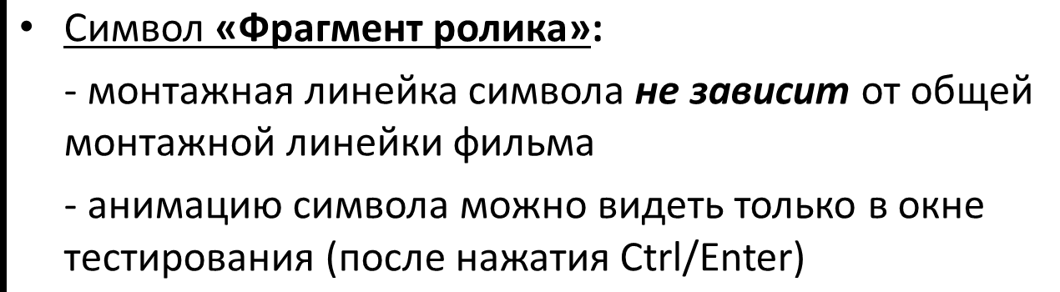

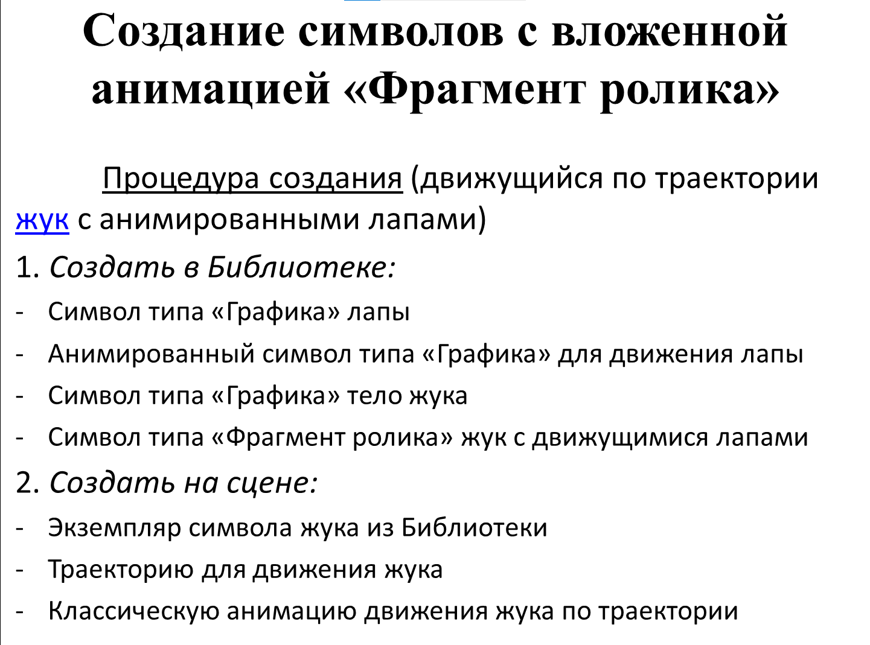

1. **Назначение кадров символа *Кнопка,* область реагирования кнопки, создание «пустой» кнопки.**

**Назначение кадров** – определить различные состояния кнопки. **Область реагирования кнопки** определяет область, на которую можно нажать, чтобы активировать кнопку.

**Up** – вид кнопки в неактивном состоянии;

**Over** – при наведении курсором;

**Down** – при нажатии

**Hit** – графическое изображение, которое определяет область реагирования кнопки

**Область реагирования кнопки Hit может:**  
  - совпадать  
  - охватывать  
  - быть вне кнопки  
  - быть несвязной  
  
- Можно создать «пустую кнопку» без прорисовки ее изображения, если прорисовать только область ее реагирования в кадре Hit

1. **Этапы дискретизации и квантования мультимедийной информации (на примере оцифровки** **звуковой волны).**

**(Мультимедийная информация** – графическая и звуковая, воспринимается органами чувств человека только в аналоговом виде и только в определенных пределах по графике, звуку и скорости воспроизведения чередующихся кадров в видео или анимации.

Это обстоятельство лежит в основе принципов **оцифровки.**

**Оцифровка** мультимедийной информации подразумевает запись в цифровой форме в файлы соответствующего формата для хранения и последующего воспроизведения на компьютере аналоговой информации)

При оцифровке звука (Digital sampling)при выполнении этапов звуковой платой компьютера, как правило, для них назначаются параметры в следующих пределах:

* **Дискретизация** (Sampling rate) – от 11 кГц до 44 кГц
* **Квантование** (Sampling size) – от 8 бит (речь) до 16 бит (музыка)

**Дискретизация** относится к процессу разбиения непрерывного временного сигнала на дискретные моменты времени.

**2 этапа: Шаг выборки.** Звуковая волна аналогового сигнала измеряется в определенные моменты времени с постоянным интервалом. Частота выборки определяет, сколько раз в секунду мы берём образцы волны.

**Теорема Котельникова.** Частота выборки должна быть не менее чем в два раза выше максимальной частоты входного аналогового сигнала.

**Квантование** относится к процессу преобразования аналогового значения амплитуды звуковой волны в дискретные уровни или коды.

**2 шага: Уровни квантования.** Звуковая волна разбивается на диапазон значений амплитуды. Количество уровней квантования определяет разрешение или точность оцифровки. Чем больше уровней квантования, тем более точное представление.

**Квантование амплитуды.** Каждый выбранный образец звуковой волны округляется до ближайшего уровня квантования. Аналоговые значения амплитуды преобразуются в цифровой код.

1. **Общая структура форматов для графики JPEG и видео MPEG.(?)**

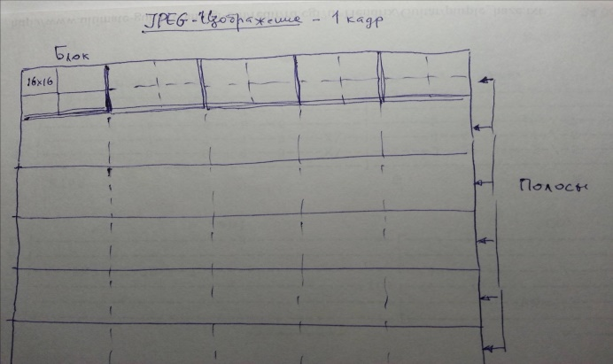 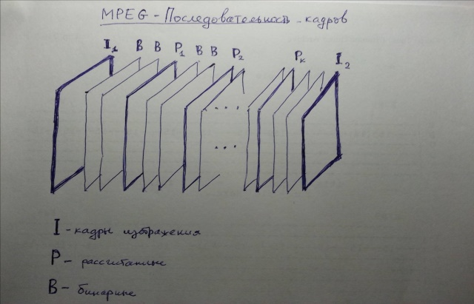

**MPEG** (Motion Picture Expert Group) - Экспертная Группа по Подвижным изображениям, занимающаяся разработкой форматов MPEG.   
Эта группа определяет стандарты в цифровом видео, среди которых:  
MPEG-1 – стандарт, используемый в Видео на компакт-дисках,   
  
MPEG-2 стандарт, используемый на DVD и DVB (цифровое телевидение),   
  
MPEG-4 стандарт, используемый в потоковом видео (Интернет), этот стандарт обеспечивает сокращение общего объёма данных на 75-80% без потери визуального качества

1. **Правила добавления звука в анимационный клип, типы синхронизации звука в Adobe Animate.**

**Правила**: 1) Формат звука(mp3, wav)

2)Добавление звука в анимационный клип в Adobe Animate можно выполнить несколькими способами:

1. Импорт звукового файла: для этого нужно выбрать команду "Файл" > "Импортировать" > "Звук", выбрать нужный файл и нажать "Открыть". Звуковой файл будет добавлен в библиотеку проекта.

2. Запись звука: в Adobe Animate можно записывать звук напрямую в программе. Для этого нужно выбрать команду "Вставить" > "Новый звуковой объект", выбрать нужный микрофон и нажать кнопку "Записать"

3) размещение звука на временной шкале

**Синхронизация**: **Событийный: Событие** – звук не зависит от анимации (воспроизведение при входе в ключевой кадр); **Начать** – запуск только одного экземпляра (исключение возможности наложения звуков, воспроизводится если другой экземпляр этого звука не воспроизводится); **Остановить** – остановка всех экземпляров.

**Потоковый**: **Поток** – для синхронизации анимации со звуком

1. **Процедура создания речевого путеводителя по карте города (на примере клипа** **«путеводитель»).**

Создание изображения карты в библиотеке, добавление его на сцену, создание записей голоса и импорт их в библиотеку, создание пустых кнопок для звуковых файлов (написать про то, что создаётся только Hit, звук накладывается на кадр Down, выбирается синхрон. Начать), размещение кнопок на карте, запуск через Ctrl+Enter.

1. **Правила создания скрипта в Adobe Animate для управления клипом в формате Action Script** **3.0.(?)**

Для программирования *действий в кадре* выбирается ключевой кадр, затем на панели «Действия» и вводится текст сценария.

Остановка/запуск воспроизведения кадров монтажной линейки:

* ***stop()***
* ***play()***

Перевод в указанный кадр (frame) и остановка либо воспроизведение анимации в этом кадре:

* ***gotoAndStop(frame)***
* ***gotoAndPlay(frame)***

* Функция ***gotoAndStop(0)*** вызывает переход в начало анимации и остановку воспроизведения анимации.
* Функция ***gotoAndPlay(0)*** вызывает переход в начало анимации и воспроизведение анимации с начала.

stop();: Эта строка останавливает воспроизведение анимации на текущем кадре. Если код выполняется внутри объекта анимации, то stop() указывает на остановку воспроизведения этого объекта.

but1.addEventListener(MouseEvent.CLICK, f1);: Эта строка добавляет слушатель события "click" на кнопку but1. Когда происходит клик по кнопке, вызывается функция f1 без привязки к контексту.

function f1(event:MouseEvent):void {play(); }: Это определение функции f1, которая вызывается при клике на кнопку but1. Внутри функции вызывается метод play(), который запускает воспроизведение анимации.  
Остальные аналогично.

1. **Правила создания скрипта на JavaScript для управления клипом в формате HTML5 Canvas.**

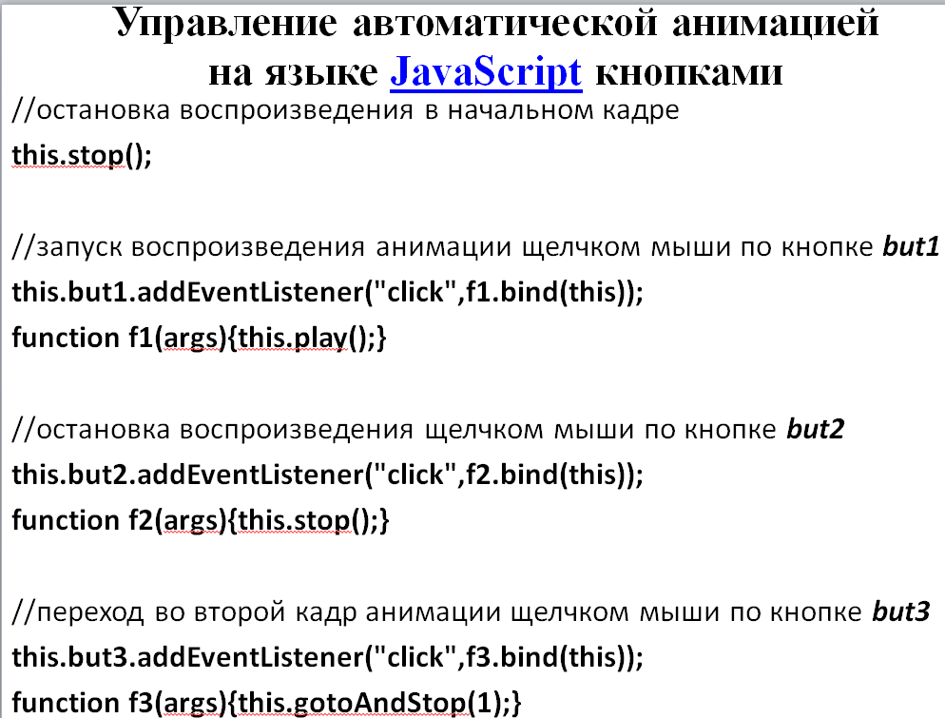

1. Перед встроенными функциями: play(), stop(), addEventListener() и объектами вне функций дописать this. this относится к текущему объекту или экземпляру анимации.
2. Основные используемые события:

* “tick” – наступление нового кадра,
* “click” – щелчок мышью,
* “keydown” – нажатие на клавишу клавиатуры.

1. this.but1.addEventListener("click",f1.bind(this));: Эта строка добавляет слушатель события "click" на кнопку с идентификатором but1. Когда происходит клик по кнопке, вызывается функция f1, привязанная к текущему контексту (this). То есть, this внутри функции f1 будет ссылаться на тот же объект, на котором был вызван метод addEventListener. Использование bind(this) гарантирует, что при вызове функции f1, значение this внутри функции будет ссылаться на текущий объект, сохраняя связь с контекстом выполнения. Это полезно, когда требуется сохранить доступ к текущему объекту внутри функции обработчика события.
2. Для аргумента выполняемой функции задать (args).
3. **Назначение и правила использования модификаторов Bend, Extrude и Bevel.**

**Bend** (изгиб) – настройка параметром, таких как Angle (угол), Bend Axis (ось изгиба), Direction, Limits.

**Extrude** (выдавливание) – настройка параметров, таких как амплитуда выдавливания (Amount), накрытие (сверху/снизу) и выход (применяется к плоским объектам, таким как полигоны, контуры и текст)

**Bevel** (скос) - настройка параметры, таких как высоту скоса (Height) и величину скоса (Outline) на каждом из 3 уровнях (применяется к различным объектам, включая полигональные сетки и текст)

1. **Назначение и правила использования модификаторов Lathe, Taper и Twist.**

**Lathe** (вращение) – выбрать Line в стеке модификаторов, переключиться в режим редактирования Vertex и изменить расположение и свойства вершин, определить положение оси вращения, нажав в области Align на min/max/center и выбрать ость вращения

**Taper** (заострение) – установить значение параметров Amount и Curve (кривая), выбрать ось и пределы

**Twist** (скручивание) – установка значений параметров Twist: Angle (Угол), Bias (смещение); выбор оси поворота и пределы

1. **Назначение и правила использования модификатора Loft, редактирование огибающей** **поверхности.**

**Loft** – трёхмерный объект, поверхность которого создана как огибающая плоских опорных форм. Для редактирования опорного сечения необходимо перейти к панели Modify/Deformations и выбрать команду Scale

1. **Правила редактирования поверхности трехмерного объекта в 3ds MAX.(?)**

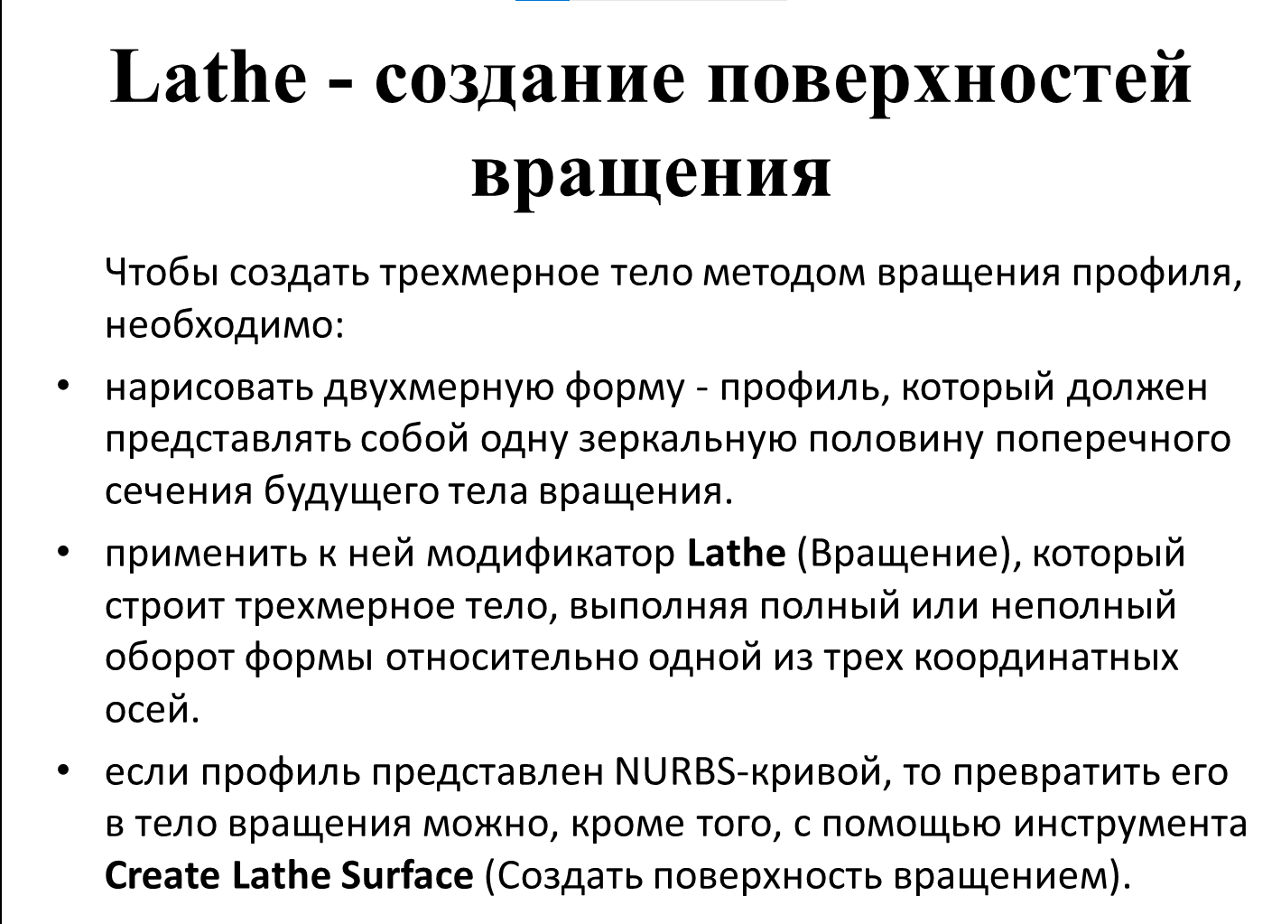 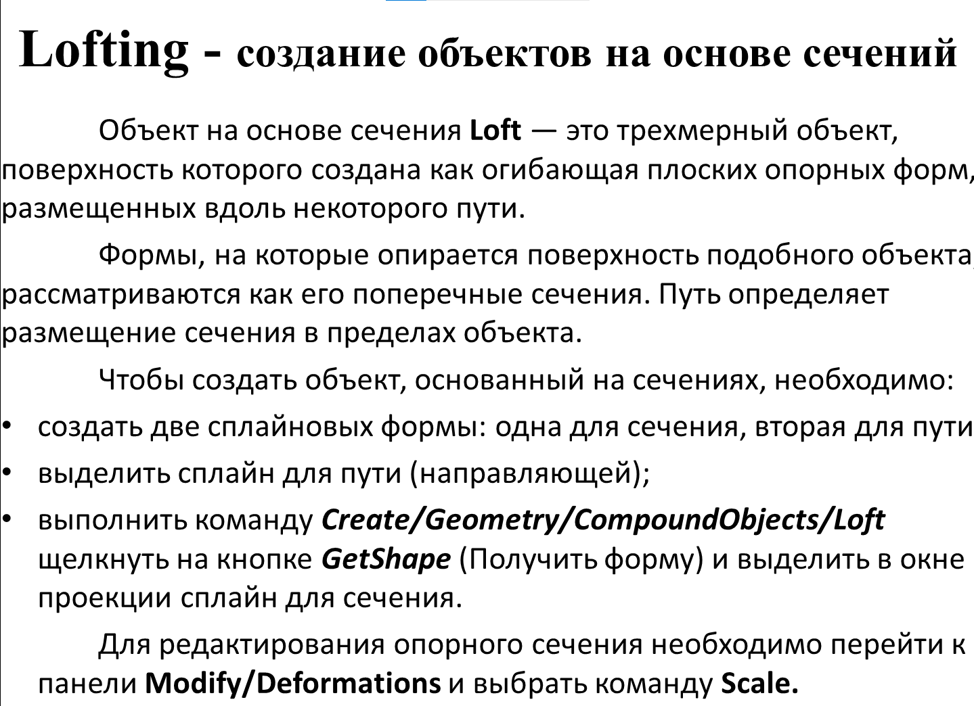

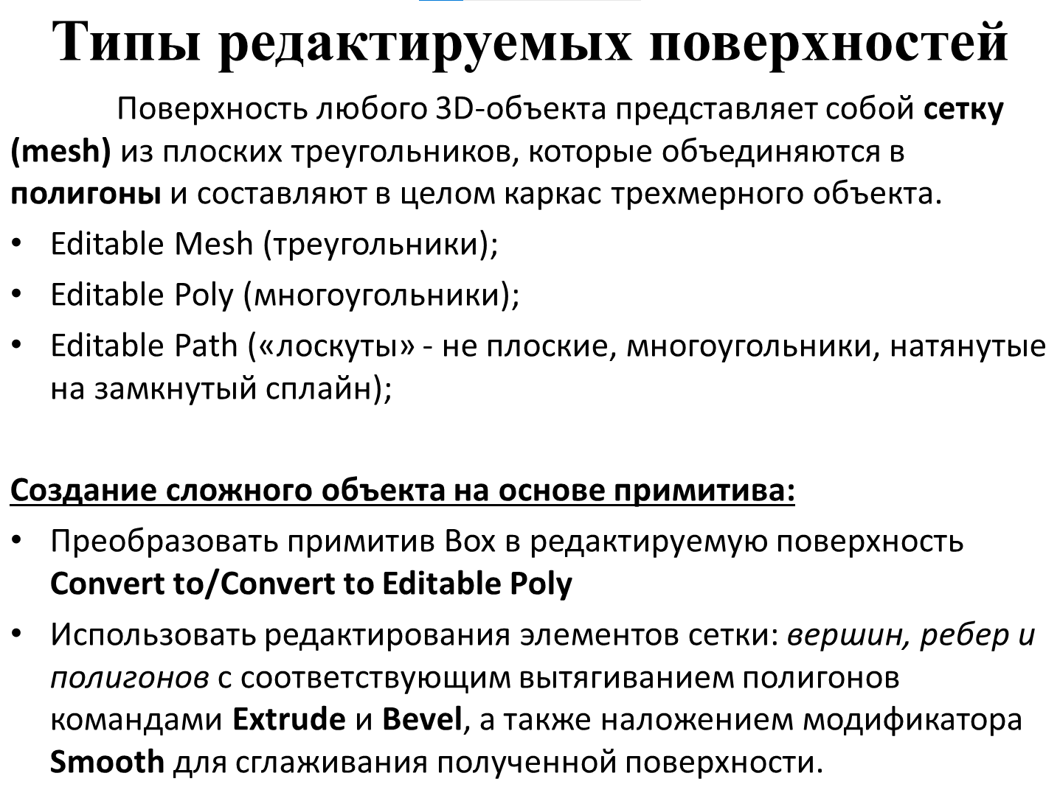 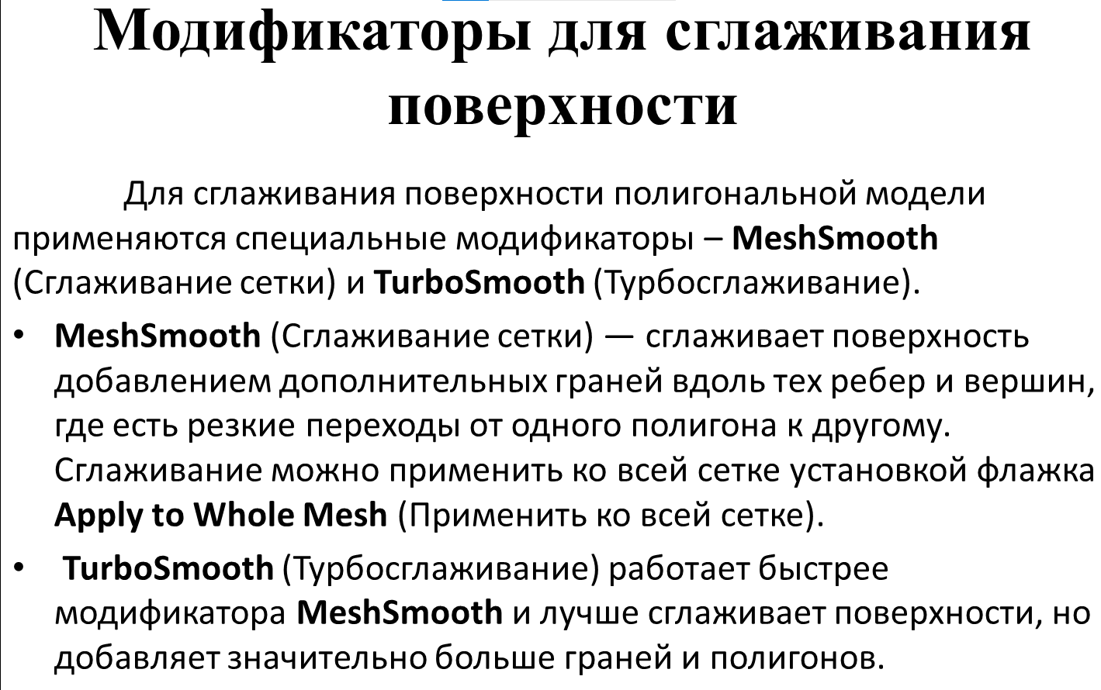

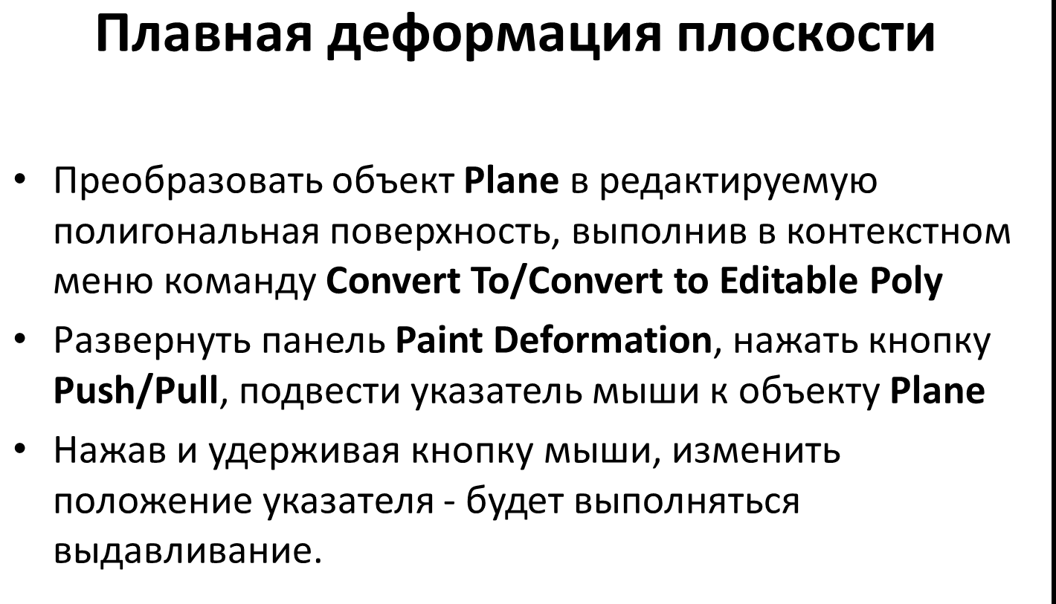

1. **Назначение и правила использования материалов и текстур для поверхности трехмерного** **объекта. (?)**

Для достижения визуального сходства объектов с реальными, им назначаются **материалы** – совокупность характеристик определяющих внешний вид объекта.

С помощью редактора Material Edition можно управлять **свойствами** материалов: цвет, фактура, яркость, отражающая способность, прозрачность, глянцевость и др.

**Текстура** – графическое изображение, накладываемое на трёхмерный объект.

**Карты** **текстур** позволяют с помощью настраиваемых параметров выполнять имитацию практически любого материала.

1. **Использование Панели треков для редактирования анимации, типы касательных.**

С её помощь можно менять контроллеры анимированных параметров и способ интерполяции между ключевыми кадрами на основе выбора типа кривых экстраполяции, что позволяет изменить поведение анимации за пределами ключевых кадров**. Есть 4 окна:** панель меню, панель инструментов, окно структуры, окно редактирования.  
С каждым ключевым кадром ассоциируются **2 типа касательных** определяющих направление кривой: **входящей** и **выходящей** из ключевого кадра.

**Типы касательных**: **smooth**(плавная) – кривая одинакова на входе и выходе, **linear** – кривая стремится к прямой, **step**(скачок) – скачок при переходе между ключами, **fast**(ускорение) – кривая быстро изменяется в сторону соседнего кадра, **slow**, **custom**(устан.вручную) – искривляется в обе сторону вручную, **auto**

1. **Правила создания анимации движения объекта по траектории в 3ds MAX.**

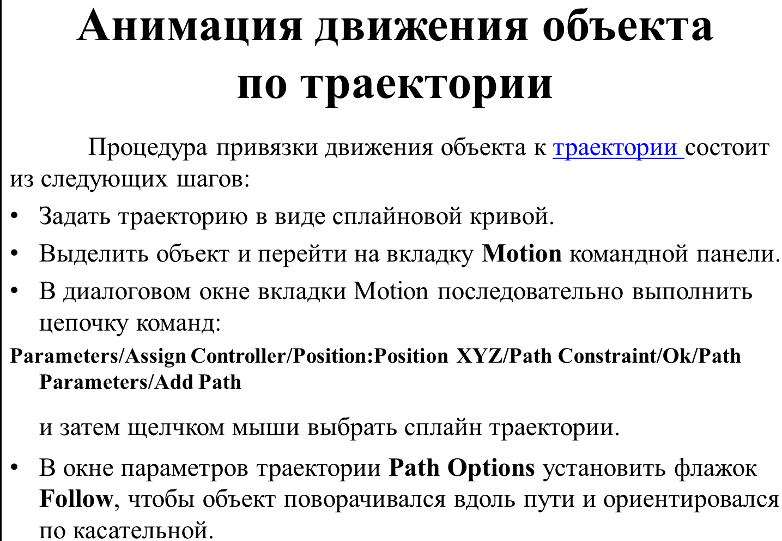

1. **Правила создания цепочки связанных объектов и использования точки привязки Pivot.**

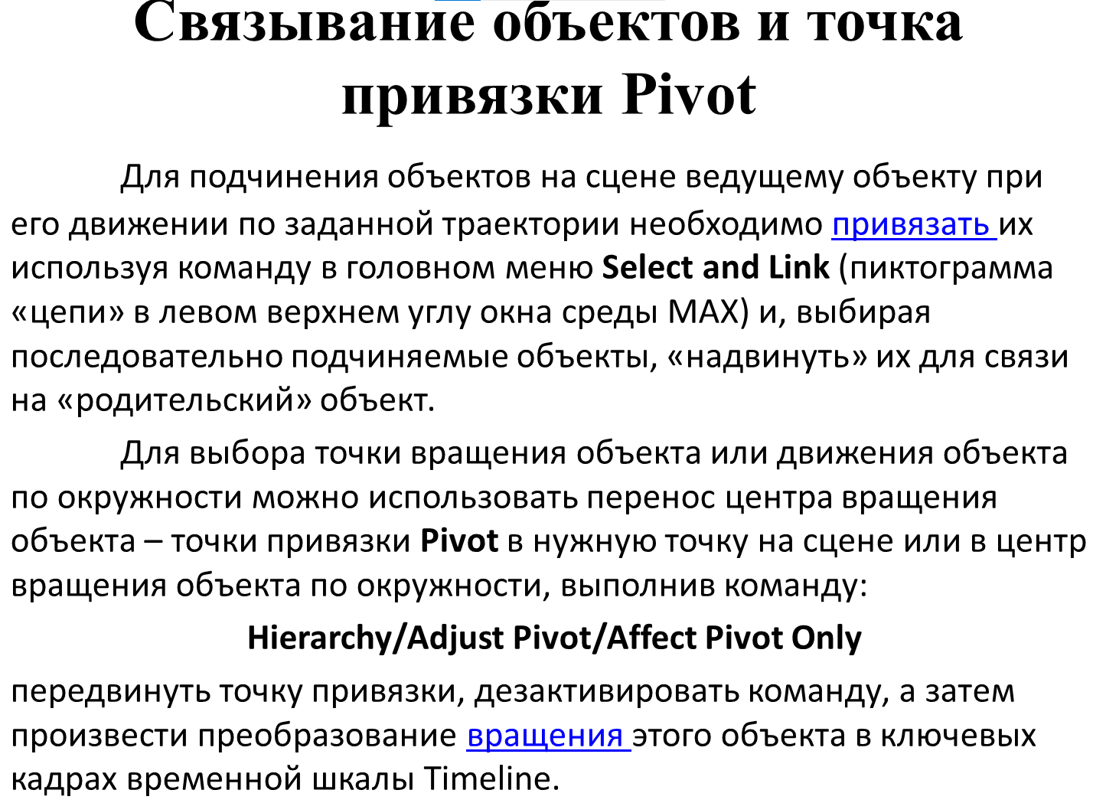

1. **Создание остановки и привязки-отвязки объектов во время анимации движения.**

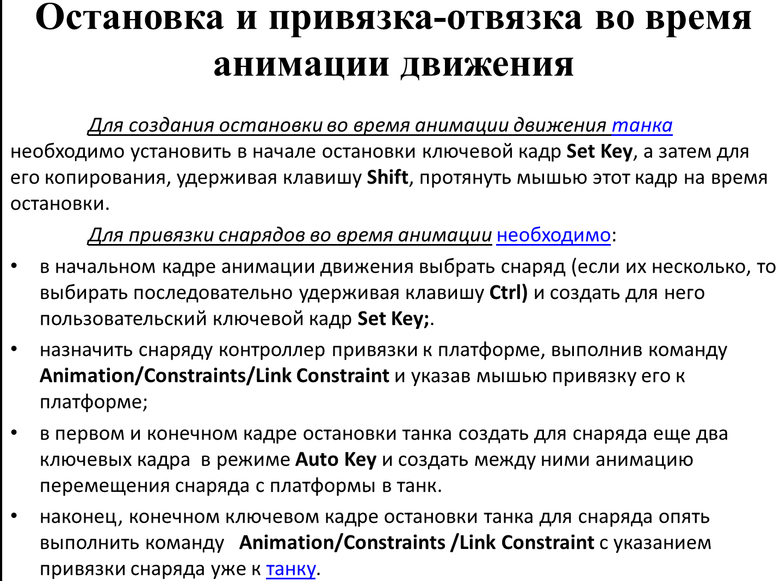

1. **Подключение к анимации звукового сопровождения с фоновым и событийными звуками.**

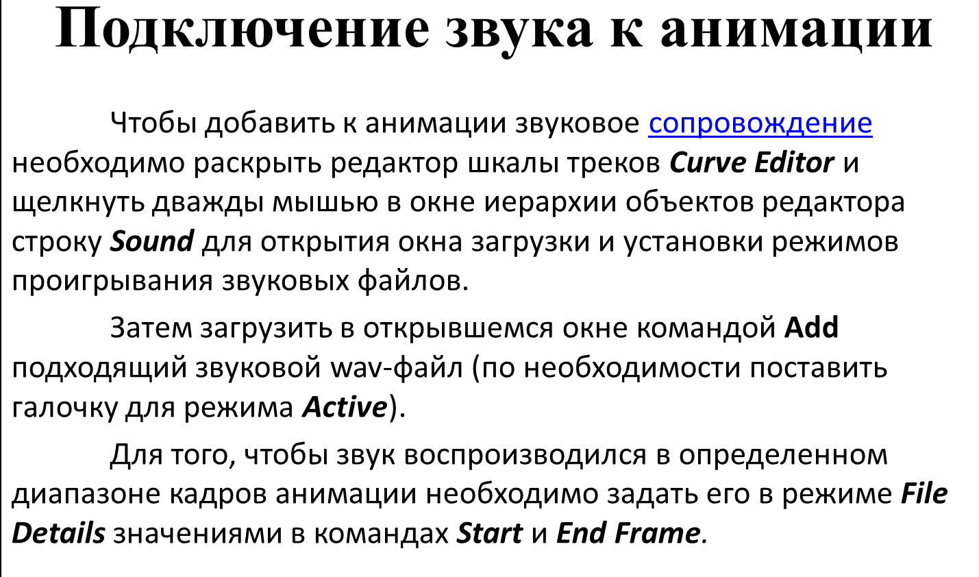

1. **Настройка визуализации 3D-сцены и анимационного клипа и публикация их в файлы *.jpg и *.avi.**

Визуализация с помощь фона, света, камер и т.д

При рендеринге выбрать в какой файл оно рендерится.

1. **Правила использования модуля Video Post для монтажа анимационных клипов в 3ds MAX.**

Модуль Videp Post является редактором монтажа частей анимации в общий фильм и вызывается командой Rendering/Video Post….

